Bài thực hành 01:

THỰC HÀNH VỀ XÂY DỰNG BIỂU ĐỒ USE CASE

1. Mục tiêu

✓Trình bày được các thành phần trong biểu đồ Use case
✓Xác định được các Actor trong hệ thống
✓Xác định được các Use case trong hệ thống
✓Xác định được các mối quan hệ giữa các Use case
✓Sử dụng được phần mềm Rational Rose để biểu diễn biểu đồ Use case
✓Rèn luyện tư duy logic, sáng tạo của người học
2. Các ký hiệu trong bản vẽ Use case:
✓ Actor: Actor được dùng để chỉ người sử dụng hoặc một đối tượng nào đó bên ngoài tương tác với hệ thống. Actor được biểu diễn như sau:

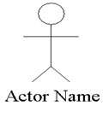
✓Use Case: là chức năng mà các Actor sẽ sử dụng. Nó được ký hiệu như sau:
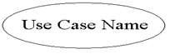

Với việc xác định các chức năng mà Actor sử dụng bạn sẽ xác định được các Use

Case cần có trong hệ thống.
✓Relationship(Quan hệ): Hay còn gọi là conntector được sử dụng để kết nối giữa
các đối tượng với. Có các kiểu quan hệ:

+ Quan hệ Association:



Association thường được dùng để mô tả mối quan hệ giữa Actor và Use Case và giữa các Use Case với nhau. Ví dụ thể hiện Actor User sử dụng Use Case Login
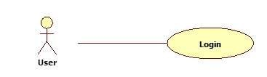

+ Quan hệ Generalization: được sử dụng để thể hiện quan hệ thừa kế giữa các

Actor hoặc giữa các Use Case với nhau

Ví dụ Actor User thừa kế toàn bộ quyền của Actor Guest

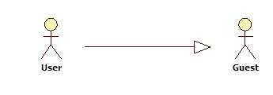

+ Quan hệ Include: Include là quan hệ giữa các Use Case với nhau, nó mô tả việc một Use Case lớn được chia ra thành các Use Case nhỏ để dễ cài đặt (module hóa) hoặc thể hiện sự dùng lại.
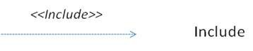

Use Case “Verify Password” có thể gộp chung vào Use Case Login nhưng tách ra để cho các Use Case khác sử dụng hoặc để module hóa cho dễ hiểu, dễ cài đặt
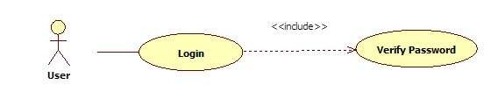

+ Quan hệ Extend: dùng để mô tả quan hệ giữa 2 Use Case. Quan hệ Extend được sử dụng khi có một Use Case được tạo ra để bổ sung chức năng cho một Use Case có sẵn và được sử dụng trong một điều kiện nhất định nào đó
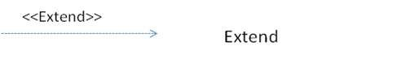

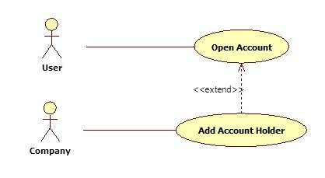

Trong ví dụ trên “Open Account” là Use Case cơ sở để cho khách hàng mở tài khoản. Tuy nhiên, có thêm một điều kiện là nếu khách hàng là công ty thì có thể thêm người sở hữu lên tài khoản này. Add Account Holder là chức năng mở rộng của Use Case “Open Account” cho trường hợp cụ thể nếu Actor là Công ty nên quan hệ của nó là quan hệ Extend.
+ System Boundary: được sử dụng để xác định phạm vi của hệ thống mà chúng ta đang thiết kế. Các đối tượng nằm ngoài hệ thống này có tương tác với hệ thống được xem là các Actor.
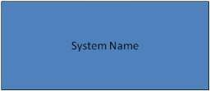

System Boundary sẽ giúp chúng ta dễ hiểu hơn khi chia hệ thống lớn thành các hệ thống con để phân tích, thiết kế.
3. Các bước xây dựng Use Case Diagram

Bước 1: Tìm các Actor

Trả lời các câu hỏi sau để xác định Actor cho hệ thống:

✓Ai sử dụng hệ thống này?
✓Hệ thống nào tương tác với hệ thống này? Xem xét ví dụ về ATM ở trên chúng ta thấy:
✓Ai sử dụng hệ thống? -> Customer, ATM Technician
✓Hệ thống nào tương tác với hệ thống này? -> Bank
Như vậy có 03 Actor: Customer, ATM Technician và Bank

Bước 2: Tìm các Use case

Trả lời câu hỏi các Actor sử dụng chức năng gì trong hệ thống? chúng ta sẽ xác định được các Use Case cần thiết cho hệ thống.
Xem xét ví dụ ở trên ta thấy:

✓Customer sử dụng các chức năng: Check Balance, Deposit, Withdraw và
Transfer

✓ATM technician sử dụng: Maintenance và Repair
✓Bank tương tác với tất cả các chức năng trên.

Tóm lại, chúng ta phải xây dựng hệ thống có các chức năng: Check Balance, Deposit, Withdraw, Transfer, Maintenance và Repair để đáp ứng được cho người sử dụng và các hệ thống tương tác.
+ Bước 3: Xác định các quan hệ

Phân tích và các định các quan loại hệ giữa các Actor và Use Case, giữa các Actor với nhau, giữa các Use Case với nhau sau đó nối chúng lại chúng ta sẽ được bản vẽ Use Case.
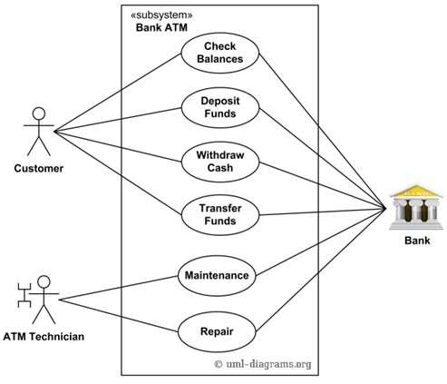

Bản vẽ Use Case về ATM

Bài tập 1. Xây dựng sơ đồ Use case cho một hệ thống thương mại điện tử (E-
Commerce) như sau:

“Một công ty chuyên kinh doanh về các thiết bị điện tử và công nghệ thông tin trong nhiều năm nay và đã có một lượng khách hàng nhất định.Để mở rộng hoạt động kinh doanh của mình, công ty mong muốn xây dựng một hệ thống thương mại điện tử nhằm mở rộng phạm vi kinh doanh trên mạng Internet.

Hệ thống mới phải đảm bảo cho khách hàng viếng thăm Website dễ dàng lựa chọn các sản phẩm, xem các khuyến mãi cũng như mua hàng. Việc thanh toán có thể được thực hiện qua mạng hoặc thanh toán trực tiếp tại cửa hàng. Khách hàng có thể nhận hàng tại cửa hàng hoặc sử dụng dịch vụ chuyển hàng có phí của công ty.

Ngoài ra, hệ thống cũng cần có phân hệ để đảm bảo cho công ty quản lý các hoạt động kinh doanh như số lượng hàng có trong kho, quản lý đơn đặt hàng, tình trạng giao hàng, thanh toán v.v…

Thông tin chi tiết các chức năng các bạn có thể tham khảo thêm tại các Website bán hàng.

Bạn hãy giúp công ty xây dựng hệ thống use casse trên.”

Hướng dẩn: Các bước xây dựng bản vẽ Use Case

Bước 1: Thu thập kiến thức liên quan đến hệ thống sẽ xây dựng
Trước hết, để phân tích hệ thống trên bạn phải có kiến thức về hệ thống thương
mại điện tử, chúng ta có thể tìm hiểu thông qua các nguồn sau:

✓Xem các trang Web bán hàng qua mạng như amazon, lazada.vn, bkc.vn v.v..

✓ Xem các hệ thống mẫu về thương mại điện tử nguồn mở như Magento, OpenCart, Spree Commerce v.v…

✓Đọc sách, báo về eCommerce

✓Hỏi những người chuyên về lĩnh vực này (hỏi chuyên gia)

Lưu ý: Bạn không thể thiết kế tốt được nếu bạn không có kiến thức về lĩnh vực của sản phẩm mà bạn sẽ xây dựng.

Bước 2: Xác định các Actor

Hãy trả lời cho câu hỏi “Ai sử dụng hệ thống này?”

Xem xét Website chúng ta nhận thấy:

✓ Những người muốn mua hàng vào website để xem thông tin. Những người này là Khách hàng tiềm năng (Guest).

✓ Những người đã đặt hàng vào kiểm tra đơn hàng, thanh toán v.v.. gọi là Khách hàng (Customer).

✓Về phía đơn vị bán hàng, có những người sau đây tham gia vào hệ thống:
o Người quản lý bán hàng: quyết định nhập hàng, giá bán, quản lý tồn kho, doanh thu, chính sách khuyến mãi.

o Người bán hàng: Tư vấn cho khách hàng, theo dõi đơn hàng, thu tiền, theo dõi chuyển hàng cho khách.

o Quản lý kho: xuất, nhập hàng, quản lý tồn kho

o Quản trị hệ thống: Tạo người dùng, Phân quyền, Tạo cửa hàng

Tiếp theo chúng ta trả lời câu hỏi “Hệ thống nào tương tác với hệ thống này?”

Giả sử ở đây, chúng ta sử dụng dịch vụ của Ngân Lượng để thanh toán trực tuyến và gọi nó là “Cổng thanh toán” thì ta có thêm một Actor tương tác với hệ thống.

Như vậy, chúng ta đã có các Actor của hệ thống gồm: Khách hàng tiềm năng, khách hàng, Người bán hàng, Quản lý Kho, Quản trị hệ thống, Cổng thanh
toán

Bạn cần khảo sát và phân tích thêm cũng như hỏi trực tiếp khách hàng để xác định đầy đủ các Actor cho hệ thống.

Bước 3: Xác định Use Case

Bạn cần trả lời câu hỏi “Actor sử dụng chức năng gì trên hệ thống?”.

Trước tiên, xem xét với Actor “Khách hàng tiềm năng” trên trang bkc.vn để xem họ sử dụng chức năng nào?

✓Xem trang chủ
✓Xem các sản phẩm theo:
+ Theo chủng loại

+ Nhà sản xuất

+ Tìm kiếm theo văn bản gõ vào

✓Xem chi tiết sản phẩm được chọn
✓Xem khuyến mãi
✓Xem so sánh
✓Mua hàng
✓Quản lý giỏ hàng
✓Chat với người bán hàng
✓Đăng ký tài khoản để trở thành khách hàng
Tiếp theo, xem xét Actor “Khách hàng” và nhận thấy họ sử dụng chức năng:

✓Đăng nhập
✓Xem đơn hàng
✓Thanh toán
Tiếp theo, xem xét Actor “Người bán hàng” và họ có thể sử dụng các chức năng:

✓Đăng nhập
✓Chat với khách hàng
✓Theo dõi đơn hàng
✓Thu tiền
✓Theo dõi chuyển hàng
Tương tự như vậy bạn xác định chức năng cho các Actor còn lại.

Bước 4: Vẽ bản vẽ Use Case

Trước hết chúng ta xem xét và phân tích các chức năng của “Khách hàng tiềm năng”
chúng ta nhận thấy.

✓ Chức năng xem sản phẩm có 2 cách là chọn loại sản phẩm, nhà sản xuất để xem và gõ vào ô tìm kiếm. Nên chúng ta tách ra làm 2 là Xem sản phẩm và Tìm kiếm.

✓ Chức năng mua hàng, thực chất là thêm vào giỏ hàng nên có thể xem là chức năng con của quản lý giỏ hàng.

✓Đặt lại tên cho gọn và xác định các mối quan hệ của chúng, chúng ta có thể vẽ Use
Case Diagram cho Actor này như sau:

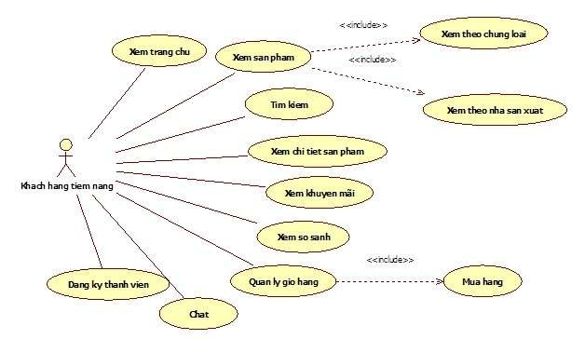

Bản vẽ Use Case cho Actor “Khách hàng tiềm năng

Tiếp theo, chúng xem xét các chức năng cho Actor “Khách hàng” và nhận thấy chức năng “Thanh toán” thường thực hiện cho từng đơn hàng cụ thể nên có thể nó là chức năng con của “Quản lý đơn hàng”. Ngoài ra, các chức năng Actor này sử dụng không giao với Actor “Khách hàng tiềm năng” nên nó được biểu diễn như sau:

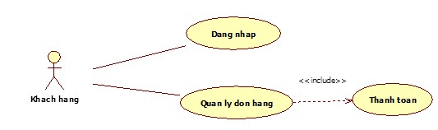

Bản vẽ Use Case cho Actor “Khách hàng”

Tiếp tục xem xét Actor “Người bán hàng” chúng ta nhận thấy:

✓ Chức năng “Thu tiền” thực tế là thanh toán trực tiếp tại quày cho từng đơn hàng và chức năng “Theo dõi chuyển hàng” được thực hiện trên từng đơn hàng nên nó
có thể là chức năng con của “Quản lý đơn hàng”.

✓ Chức năng “Quản lý đơn hàng” ở đây quản lý cho nhiều khách hàng nên sẽ khác với chức năng “Quản lý đơn hàng” của Actor “Khách hàng” nên để phân biệt
chúng ta sửa chức năng “Quản lý đơn hàng ” của Actor “Khách hàng” thành
“Quản lý đơn hàng cá nhân”

✓Chức năng “Đăng nhập” có thể dùng chung với Actor “Khách hàng”, chức năng
Chat dùng chung với Actor “Khách hàng tiềm năng”

Vẽ chúng chung với nhau chúng ta được bản vẽ như sau:
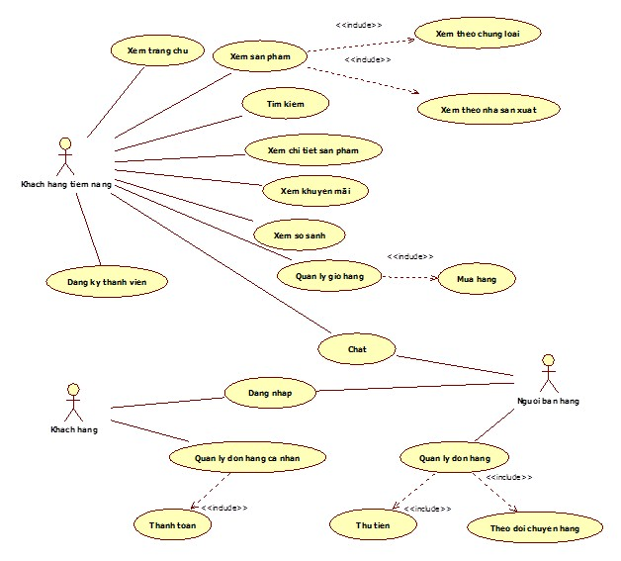

Bản vẽ Use Case khi bổ sung các chức năng cho

“Khách hàng tiềm năng”, “Khách hàng” và “Người bán hàng”

Các bạn hãy tiếp tục hoàn tất các chức năng cho các Actor còn lại để có một bản vẽ hoàn chỉnh về Use Case cho hệ thống.

Bài tập 2: Mô tả chức năng và yêu cầu của HỆ THỐNG QUẢN LÝ THƯ VIỆN

Xây dựng hệ thống quản lý thư viện cho trường Đại học gồm các hoạt động quản lý thông tin sách, quản lý thông tin độc giả, quản lý hoạt động mượn trả sách:
✓ Sinh Viên của trường muốn mượn sách của thư viện thì trước tiên phải đăng ký làm thẻ thư viện theo lớp, thông tin về thẻ thư viện gồm (Mã độc giả, họ tên, lớp, ngày
sinh, giới tính), khi đó thủ thư thực hiện nhập thông tin về thẻ thư viện vào hệ thống
và in thẻ thư viện giao cho sinh viên, khi thông tin về thẻ thư viện có sai sót hệ thống cho phép thủ thư sửa, khi độc giả bị loại bỏ khỏi thư viện hệ thống cho phép xóa thẻ thư viện.
✓ Các cuốn sách trong thư viện được quản lý thông tin theo đầu sách, mỗi đầu sách trong thư viện có nhiều bản sao khác nhau. Thông tin về đầu sách gồm (Mã đầu sách,
tên đầu sách, nhà xuất bản, số trang, kích thước, tác giả, số lượng sách), thông tin về bản sao các đầu sách gồm (mã đầu, mã sách, tình trạng, ngaynhap). Khi thư viện nhập sách mới về thủ thư có nhiệm vụ nhập thông tin sách vào trong thư viện, nếu thông tin về sách có thay đổi hoặc loại bỏ ra khỏi thư viện, thủ thư thực hiện sửa thông tin sách hoặc xóa sách.
✓ Thư viện quản lý các đầu sách theo các chuyên ngành, các đầu sách được phân thành các chuyên ngành khác nhau. Thông tin chuyên ngành gồm (Mã chuyên ngành, tên
chuyên ngành, mô tả).

✓ Mỗi một độc giả một lần mượn chỉ được mượn một cuốn sách, khi độc giả muốn mượn sách vào tìm sách trong thư viện và ghi thông tin vào phiếu mượn gồm mã
sách, mã độc giả và gửi cho thủ thư. Thủ thư tiến hành ghi nhận thông tin phiếu mượn vào trong hệ thống, giữ lại thẻ của độc giả và giao sách cho độc giả. Thông tin phiếu mượn gồm (Mã sách, mã độc giả, mã thủ thư cho mượn sách, ngày mượn, tình trạng).
✓ Khi độc giả trả sách thủ thư thực hiện chức năng trả sách để ghi nhận tình trạng trả sách cho phiếu mượn.
✓ Định kỳ thủ thư phải làm các báo cáo thống kê gửi lên lãnh đạo thư viện các báo cáo gồm: Thông tin các đầu sách cho mượn nhiều nhất, thông tin về các độc giả chưa trả
sách.
✓ Để quản lý người dùng hệ thống, trong thư viện có một nhân viên đóng người quản trị vai trò làm. Nhân viên này có quyền quản lý thông tin người dùng hệ thống. Khi có nhân viên thư viện mới người quản trị cập nhật thông tin thủ thư vào hệ thống, tạo tài

khoản và cấp quyền cho nhân viên thư viện. Khi thông tin nhân viê n thư viện có sai sót hoặc loại bỏ ra khỏi hệ thống thì người quản trị sửa hoặc xóa thông tin nhân viên thư viện ra khỏi hệ thống.
✓Người dùng hệ thống phải đăng nhập trước khi thực hiện.
Yêu cầu:

1. Dựa vào bản mô tả hệ thống quản lý thư viện, hãy xác định các Actor và Use case của hệ thống quản lý thư viện
2. Xây dựng biểu đồ Use case mức tổng quát cho hệ thống quản lý thư viện

3. Xây dựng các biểu Use case phân rã cho các Use case tổng quát nếu có

4. Xây dựng kịch bản cho Use case

Hướng dẫn thực hiện:

1. Dựa vào bản mô tả hệ thống quản lý thư viện, hãy xác định các Actor của hệ thống quản lý thư viện
- Phân tích bài toán

- Trả lời câu hỏi ai, hệ thống nào…tác động trực tiếp, gián tiếp vào hệ thống quản lý thư viện
- Xác định được các Actor.
- Minh họa
- Từ mô tả trên ta tìm thấy 2 Actor chính trong hệ thống là: Actor thủ thư và Actor người quản trị. và 2 Actor nhận kết quả từ hệ thống là Actor Độc giả và Actor Quản lý thư viện.
2. Xây dựng biểu đồ Use case mức tổng quát cho hệ thống quản lý thư viện. Phân tích bài toán:
- Bước 1: Từ các Actor chính xác định các Use Case tổng quát

Hệ thống có 2 Actor chính là thủ thư và người quản trị, trong đó người quản trị có quyền thực hiện các chức năng trong hệ thống như là một thủ thư, ngoài ra người quản trị có quyền quản lý người dùng.
Các Use case mà Thủ thư sử dụng gồm: Quản lý độc giả, quản lý sách, quản lý mượn trả sách, thống kê báo cáo, Đăng Nhập.
Các Use case mà người quản trị sử dụng gồm: Các Use case như của thủ thư và Use case Quản lý người dùng.
- Bước 2: Xác định các mối quan hệ giữa các Actor – Actor, Actor – Use Case, Use

Case – Use Case.

Minh họa:

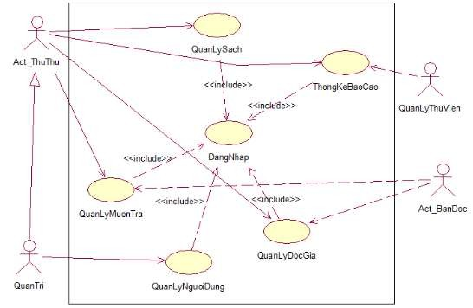- Hai Actor chính của hệ thống là Actor Thủ thư và Actor QuanTri là các Actor sử dụng trực tiếp các Use case của hệ thống, nên các Actor có mối quan hệ Association với các Actor mà Use case sử dụng.
- Actor Quản trị có vai trò như một Thủ thư, ngoài ra có quyền thực hiện Use case QuanLyNguoiDung. Nên Actor QuanTri có thể thực hiện tất cả các Use case mà Thủ thư thực hiện, nên Actor QuanTri và Actor ThuThu có mối quan hệ kế thừa.
- Khi thực hiện tất cả các Use case người dùng đều phải Đăng nhập, vì vậy Use case đăng nhập là phần chung được tách ra từ các Use case khác. Vì vậy các Use case này đều có mối quan hệ include với Use case đăng nhập.
- Hai Actor Bạn đọc và Quản lý thư viện là Actor không trực tiếp mà nhận kết quả từ hệ thống, nên có mối quan hệ phụ thuộc vào các Use case mà tác nhân nhận kết quả.
3. Xây dựng kịch bản cho Use case.

Phân tích:

- Kịch bản Use case là một chuỗi tương tác giữa Actor và phản ứng hệ thống để thực hiện Use case, khi đó tùy thuộc vào hành động tác nhân tác động lên hệ thống mà có thể dẫn đến

- Các phản ứng khác nhau với cùng một hành động tùy thuộc vào dữ liệu đầu vào và các yếu tố khác. Nên một Use case có thể có luồng sự kiện chính và các luồng sự kiện phụ.
- Khi xây dựng kịch bản chúng ta xây dựng kịch bản Use case tổng quát trước và kịch bản của Use case phân rã sau.
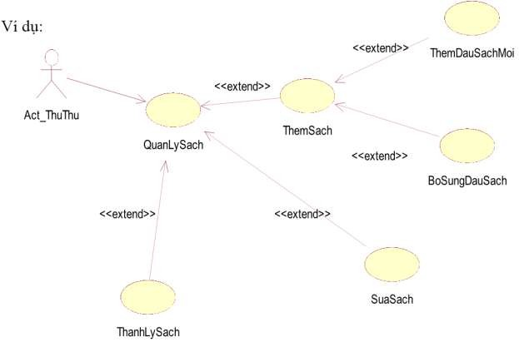Ví dụ:

Kịch bản Use case Quản lý Sách

Tên use case | QuanLySach
Tên Actor | Thủ thư
Mức | 1
Tiền điều kiện | Thủ thư phải đăng nhập hệ thống
Đảm bảo tối thiểu
Đảm bảo thành công
Kích hoạt | Thủ thư yêu cầu chức năng QL sách
Hành động tác nhân | Phản ứng hệ thống
1.Thủ thư yêu cầu chức năng | 1.1. Hệ thống lấy về thông tin các chuyên ngành  1.2. Lấy về thông tin ngày giờ hệ thống.  1.3. Hệ thống chọn chuyên ngành mặc định.  1.4. Hệ thống lấy về các đầu sách thuộc chuyên ngành, hiển thị lên giao diện

2. Thực hiện các chức
năng theo yêu cầu

Kịch bản Use case Thêm đầu sách mới:

Tên use case | QuanLySach
Tên Actor | Thủ thư
Mức | 1
Tiền điều kiện | Thủ thư phải đăng nhập hệ thống
Đảm bảo tối thiểu
Đảm bảo thành công
Kích hoạt | Thủ thư yêu cầu chức năng QL sách
Hành động tác nhân | Phản ứng hệ thống
1. Thủ thư yêu cầu chức năng nhập đầu sách
2. Thủ thư chọn chuyên ngành | 2.1. Hệ thống lấy về các đầu sách thuộc chuyên ngành
3. Thủ thư nhập thông tin về đầu sách | 2.1. Hệ thống hợp lệ hóa thông tin
4. Thủ thư yêu cầu chức năng nhập đầu sách | 2.2. Hệ thống sinh mã tự động cho đầu sách (Theo nguyên tắc 1), sinh mã tự động cho các bản sao theo nguyên tắc 2.  2.3. Hệ thống cập nhật đầu sách, cập nhật các bản sao của đầu sách.
- Nguyên tắc 1: Mã đầu sách = Mã chuyên ngành.Số thứ tự. Ví dụ đầu sách thứ 5

của chuyên ngành ck sẽ là ck.5

- Nguyên tắc 2: Mã sách = mã đầu sách.số thứ tự. Ví dụ đầu sách ck.5, có 2 cuốn thì mã sách lần lượt của 2 cuốn là ck.5.1, ck.5.2
Kịch bản Use case sửa sách

Tên use case | Sửa sách
Tên Actor | Thủ thư
Mức | 2
Tiền điều kiện | Thủ thư phải đăng nhập hệ thống
Đảm bảo tối thiểu
Đảm bảo thành công
Kích hoạt | Thủ thư yêu cầu chức năng QL sách
Hành động tác nhân | Phản ứng hệ thống
1. Chọn, nhập đầu sách cần sửa | 1.1. Hiển thị các thuộc tính của đầu sách lên các điều khiển  1.2. Vô hiệu hóa chức năng nhập đầu sách

2. Sửa thông tin đầu sách
3. Yêu cầu sửa thông tin đầu sách | 3.1. Sửa thông tin đầu sách  3.2. Nếu số lượng mới > số lượng cũ chuyển sang luồng phụ  1. Nếu số lượng mới < số lượng cũ chuyển sang luồng phụ 2
Ngoại lệ
Luồng phụ 1
 | 3.2.1. Bổ sung thêm các bản sao chênh lệch
Luồng phụ 2
 | 3.2.1. Xóa đi các bản sao chênh lệch

Bài tập tự thực hiện:

1. Vẽ biểu đồ phân rã cho các Use case tổng quát còn lại.

2. Xây dựng kịch bản cho các Use case đó

